«Фестиваль искусств-2025»
Согласовано:  заместитель главы администрации по социальным вопросам  МО «Ладушкинский городской округ»,  ______Ю.А. Красцова | 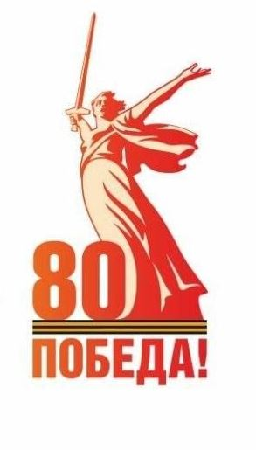 | Утверждаю:  Директор МБУ ДО ДШИ  МО «Ладушкинский городской округ»  _______О.Л. Салимова

Положение
о проведении IX Муниципального
творческого Фестиваля,
посвящённого Году защитника Отечества
и 80-летию Победы в Великой Отечественной войне

Организаторы фестиваля:
- Отдел образования, культуры, спорта и делам молодёжи;
- МБУ ДО ДШИ МО «Ладушкинский городской округ».

Подготовку и проведение фестиваля осуществляет оргкомитет фестиваля, который:
- разрабатывает Положение фестиваля;
- организует и проводит фестиваль;
- для оценки выступления участников фестиваля формирует жюри;

Тема фестиваля – героический подвиг советских людей в ВОВ, герои и события наших дней.

Сроки проведения фестиваля:
Фестиваль проводится с 20 -21 марта 2025 года по номинациям:
1.1.Вокально-хоровое пение
1.2. Художественное чтение
1.3. Изобразительное искусство (рисунки, аппликации, открытки на тему фестиваля)
1.4.Презентация
Подведение итогов конкурса 24 марта 2025 года
Заявки принимаются до 19 марта 2025 года на эл. адрес: sedoikinaelena@inbox.ru
Форма Заявки прилагается
Цели и задачи фестиваля
Цель фестиваля:
− пропаганда художественными средствами героической истории и славы
Отечества;
− эстетическое, нравственное воспитание и духовное обогащение молодёжи
на идеалах героизма, гуманизма и подвига советских и российских солдат;
− формирование активной гражданской и патриотической позиции молодежи и подрастающего поколения;
− формирование и воспитание художественного вкуса, позитивных социальных установок и интересов подрастающего поколения;
Задачи фестиваля:
- активизация деятельности творческих коллективов общеобразовательных учреждений и жителей города;
- воспитание патриотизма у детей и молодежи, преемственности поколений, уважение к защитникам Родины во все времена;
- создание условий для самореализации творчески активной личности;
- активная пропаганда национального духовного наследия;
- повышение роли художественного творчества среди населения города;
- повышение культуры исполнения и развития художественного вкуса.
Участники фестиваля:
воспитанники МБДОУ «Василек», учащиеся МБУ ДО ДШИ, МБОУ СОШ, творческие коллективы ЛГЦКДС города Ладушкина, общественные организации города.
Возрастные категории
- 5-6 лет
- 7-11 лет
- 12-18 лет
- 19 и старше

Условия проведения фестиваля.
Фестиваль проводится по следующим номинациям:
1.1. Вокально-хоровое пение.
Участники должны исполнить 2 произведения:
1 Произведение на тему фестиваля;
2.Произведение на выбор.

1.2. Художественное чтение
Участник читает одно стихотворение на тему фестиваля.
Требования и критерии:
- Соответствие выбранного стихотворения теме конкурса;
- Знание текста произведения;
- Интонационная выразительность речи;
- Правильное литературное произношение;
- Использование выразительных средств (мимики, жестов, поз, движений).

1.3. Изобразительное искусство
На фестиваль принимаются рисунки на тему фестиваля
Работы должны быть оформлены в паспарту, иметь этикетку в правом нижнем углу с лицевой стороны, на которой печатным шрифтом сообщается о Ф.И.О. автора (полностью), возраст, названии работы, наименовании образовательной организации, ФИО руководителя.
1.4. Номинация «Презентация»
Тема презентации выбирается по желанию конкурсантов, в соответствии с тематикой конкурса.

ЗАЯВКА
на участие в Фестивале

Полное наименование направляющей организации
Номинация
Ф.И.О. (полностью) участника или название творческого коллектива,
Класс , возраст
Название конкурсной работы (произведения)
Руководитель участника фестиваля ФИО

